- Инструкция по регистрации и установки ZOOM

1. Зайдите на страницу платформы: https://zoom.us
2. В правом верхнем углу нажмите на кнопку “Зарегистрируйтесь бесплатно”

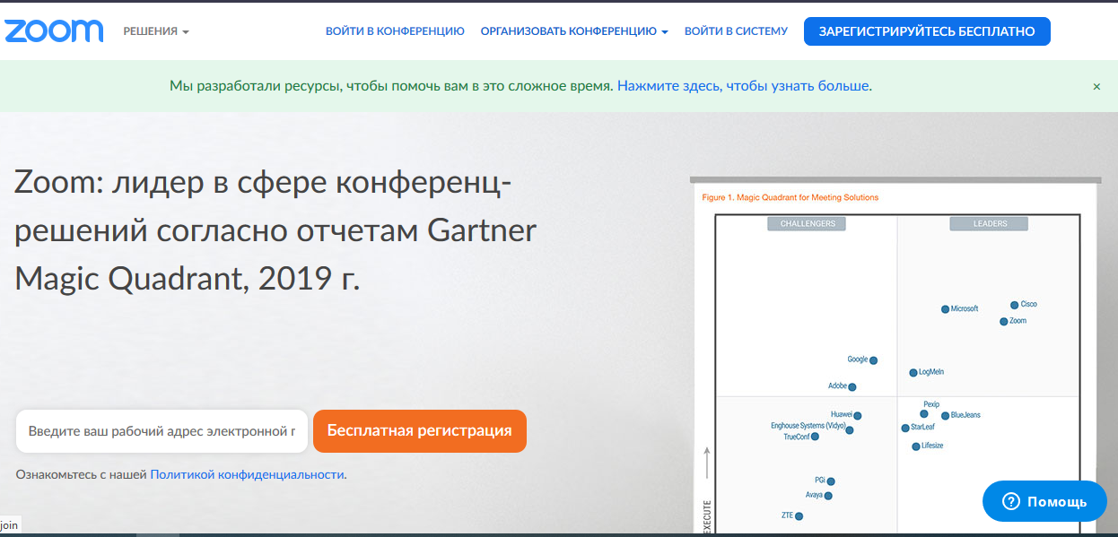

Вводим дату рождения (вводила свою, т.к. с датой рождения ребенка не дает
регистрироваться)

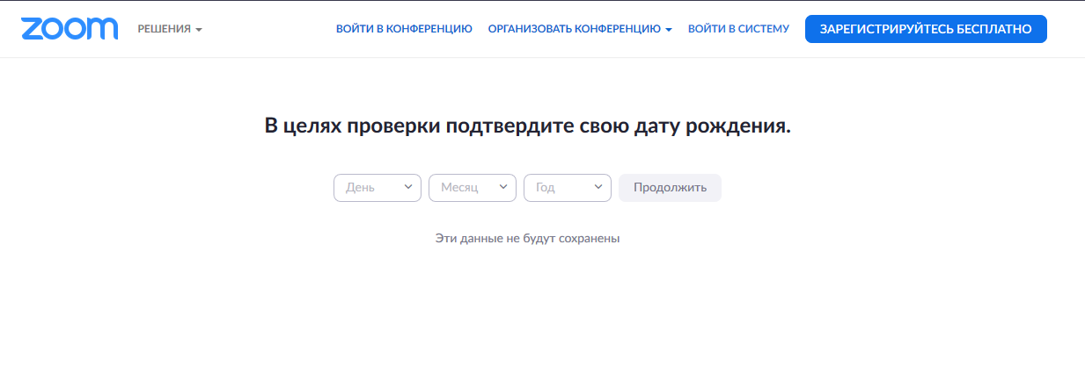

Заполнить адрес эл.почты и проверочный код, нажать кнопку «Регистрация»

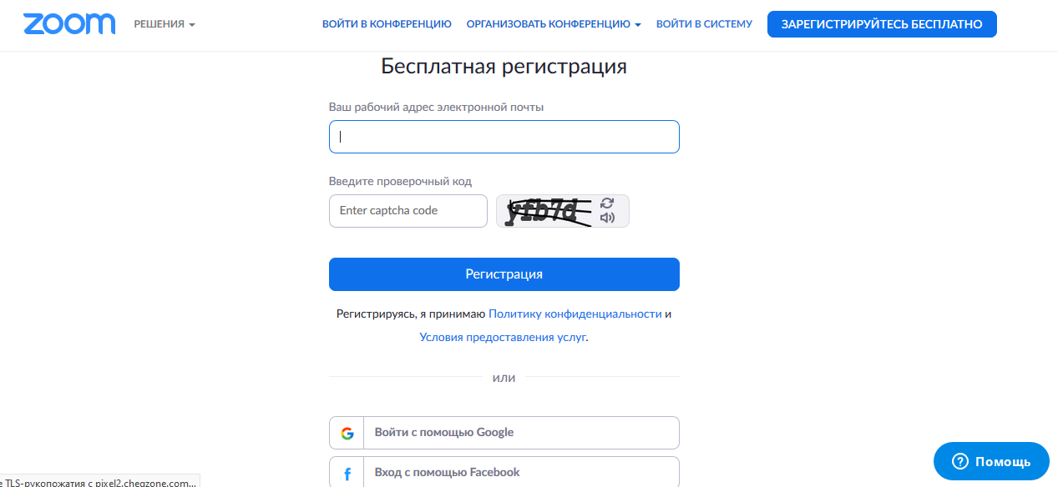

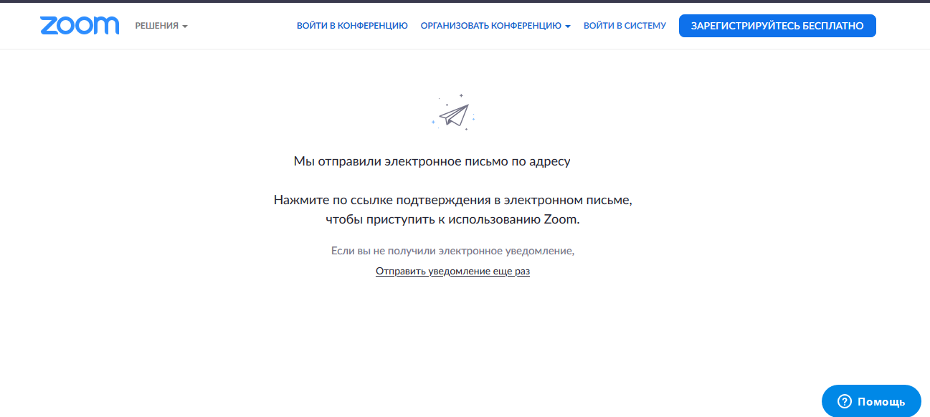

Проверяем почту.

Жмем на кнопку «Активировать учетную запись»
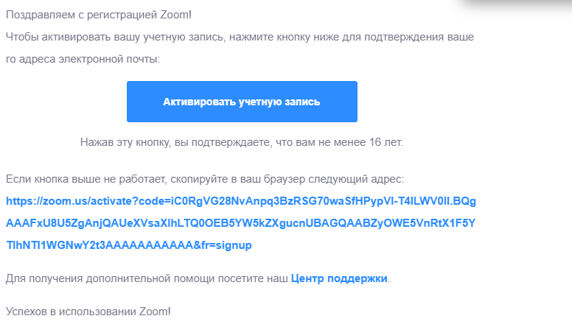

Заполняем Имя, Фамилия ребенка , пароль (должен: состоять как минимум из 8 символов, включать цифры, строчные и прописные буквы). Жмем кнопку «Продолжить»
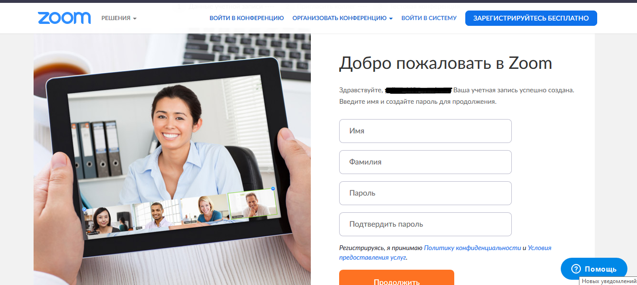

Жмем кнопку «Пропустить»

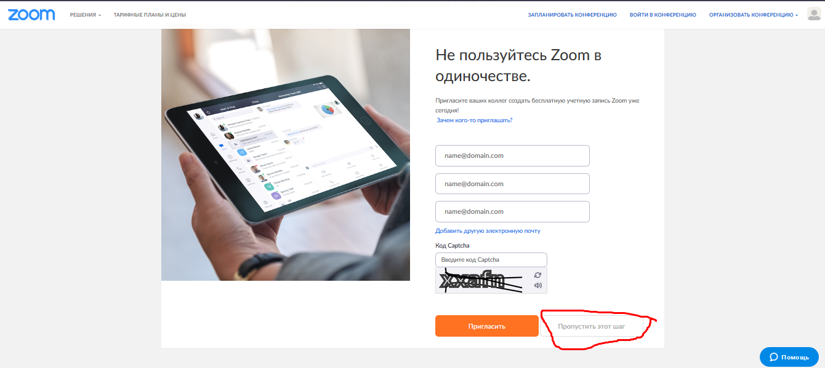

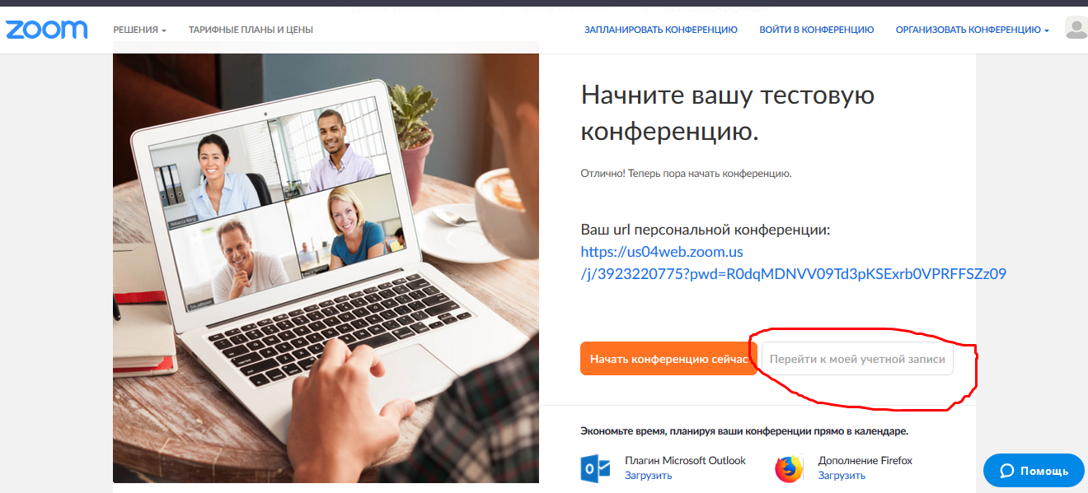

2. Установка приложения Zoom на компьютер/планшет/смартфон
1. Зайдите на страницу https://zoom.us/download и выберите нужную опцию:
Для компьютера: “Клиент Zoom для конференций”

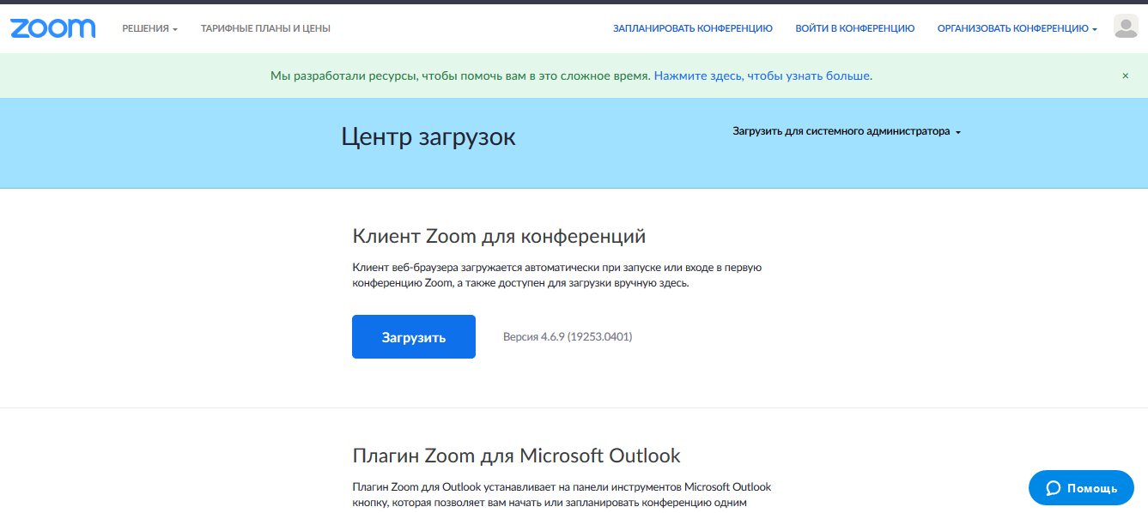

Для смартфона / планшета: “Мобильные приложения Zoom”


Установка на компьютере:
1. Скачайте файл из раздела “Клиент Zoom для конференций”. После загрузки откройте файл запуска программы и выполните шаги по установке программы. На компьютерах с операционной системой Windows установка приложения выглядит как полоса загрузки.
2. В открывшемся окне выберите опцию “Войти в ”
3. Введите почту, указанную при регистрации, и пароль. Нажмите галочку «Не выполнять выход» если не хотите при каждом входе в программу вводить почту и пароль. Нажмите кнопку «Войти в систему», чтобы начать работать в приложении.

Установка на смартфоне/планшете:
1. Найдите в AppStore или Google Play приложение «Zoom Cloud Meetings» и установите его.
2. Выполните шаги по авторизации в приложении аналогично п. Установка на компьютере.

Вход на урок
- Нажимаем кнопку «Войти»
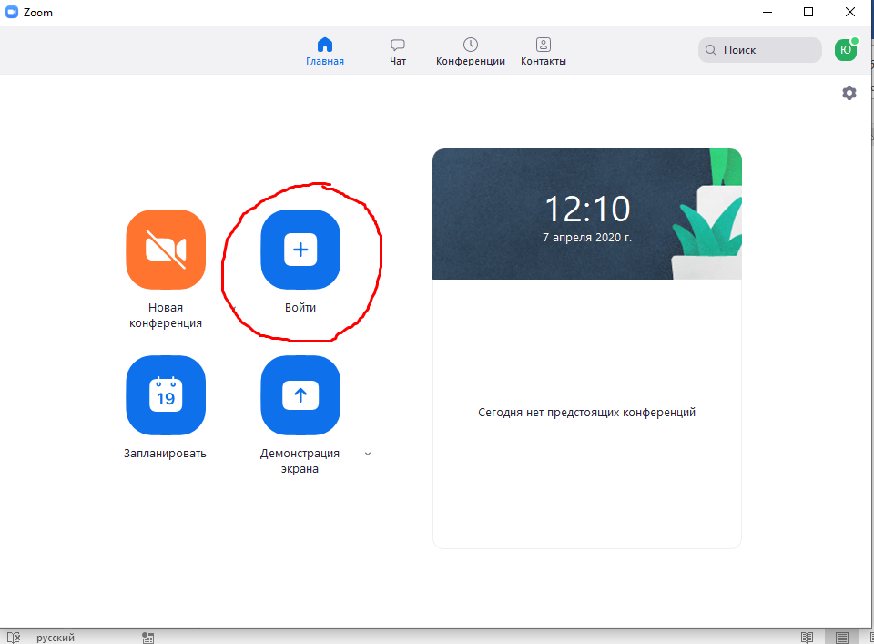
- Организатор конференции, до ее начала отправляет классу
Идентификатор конференции: *** *** ****
Пароль: *******

Указываем идентификатор и Фамилию, имя. Жмем кнопку «Войти»
